Tuần 3:

Bài TD8: BÀI THỂ DỤC _ CHẠY NGẮN

Hoạt động của giáo viên và học sinh | Nội dung
1.Nhận lớp:  GV nhận lớp, điểm số  HS vào lớp, báo cáo khi GV gọi điểm số  GV phổ biến nội dung, yêu cầu giờ học.  HS chú ý lắng nghe.  * Khởi động:  GV hướng dẫn HS khởi động  HS thực hiện khởi động theo sự hướng dẫn của GV  2.Nội dung học:  + Bài TD liên hoàn 35 động tác của nam và nữ:  Ôn: Từ nhịp 1 đến nhịp17.  Học: Từ nhịp 18 đến nhịp 25.  - GV cho HS quan sát tranh ảnh về bài tập thể dục liên hoàn từ nhịp đến nhịp 25:  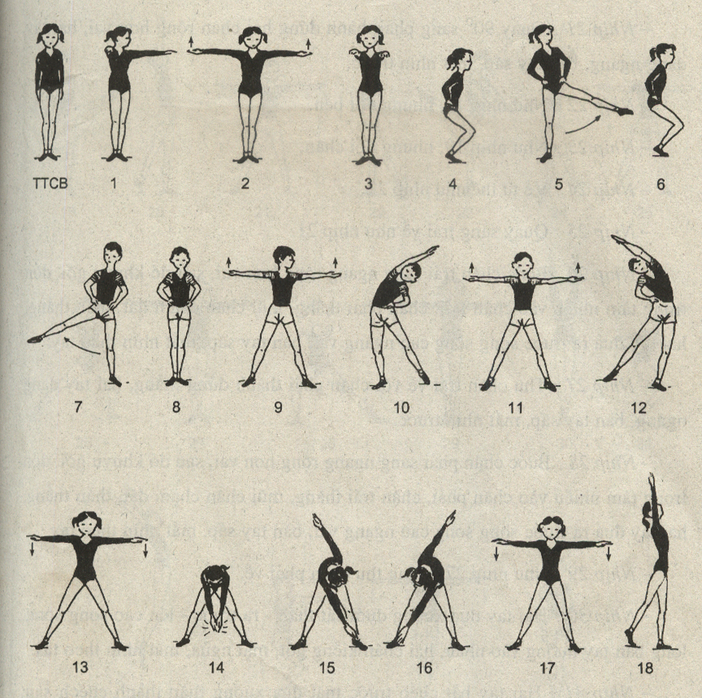  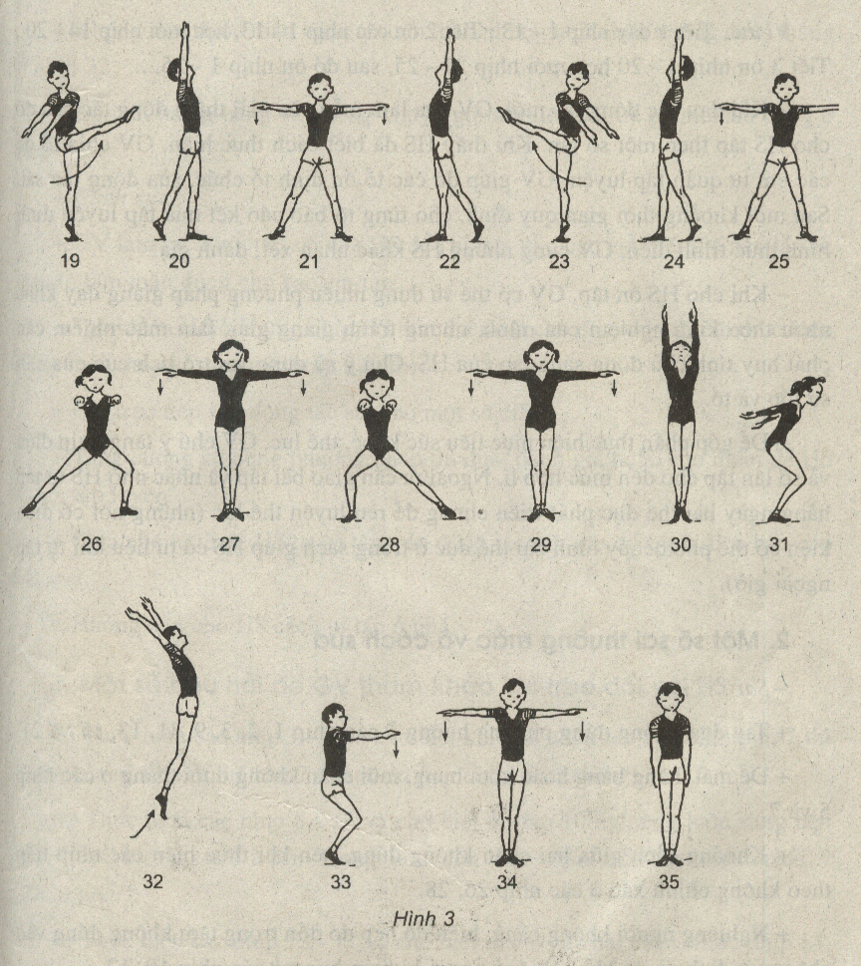  HS lắng nghe hướng dẫn của GV thực hiện các động tác mẫu.  - HS thực hiện động tác theo hiệu lệnh của GV.  +Tập các động tác bổ trợ thể lực cho nội dung chạy ngắn  _ Chạy bước nhỏ  _ Chạy nâng cao đùi  _Chạy đá lăng sau  - GV phân tích làm mẫu cho HS xem.  - HS lắng nghe hướng dẫn của GV thực hiện các động tác theo GV  3.Kết thúc:  GV hướng dẫn HS thả lỏng, hồi tỉnh  HS tích cực thả lỏng theo sự hướng dẫn của GV | Các động tác xoay các khớp theo thứ tự từ trên xuống dưới bao gồm đầu, cổ, tay, vai, hông, góp duỗi gối, có tay – cổ chân.  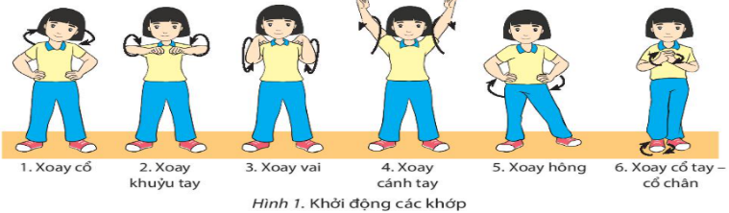  - ép ngang ,ép dọc.  - chạy nhẹ tại chỗ.  GV hô cho học sinh ôn từ nhịp 1 đến nhịp 17  Bài tập thể dục liên hoàn từ nhịp 18 đến nhịp 25  - Nhịp 18: Quay 90 độ sang trái,dồn trọng tâm vào chân trái,chân phải phía sau mũi chân chạm đất ,tay pahir thẳng đưa xuống thấp ra trước cùng tay trái giơ cao song song,lòng bàn tay hướng vào nhau,mặt hơi ngửa mắt nhìn theo tay.  - Nhịp 19: Đá chân lên cao chếch sang trái,mũi chân duỗi thẳng,chân trái kiễng gót,đồng thời vặn mình sang bên phải,hai tay giữ thẳng đánh từ trên cao – ra trước – xuống thấp-ra sau – chếch sang phải.  - Nhịp 20: Về tư thế nhip 18  - Nhịp 21: Kiễng gót, khuỵu gối(gối khép), hai tay chống hông, thân trên thẳng,mát nhìn trước.  - Nhịp 22: Đứng thẳng , đồng thời đưa chân trái sang trái_ lên cao,chân và mũi bàn chân duỗi thẳng ngang gối; chân phải thẳng cả bàn chân chạm đát,mắt nhìn mũi bàn chân trái.  - Nhịp 23: Trở về giống nhịp 4.  - Nhịp 25: Giống nhịp 5 nhưng đổi chân Thu chân phải về tư thế đứng thẳng, hai tay chống hông,mắt nhìn thẳng.  Các tác bổ trợ nhằm phát triển tố chất thể lực cho chạy ngắn.  GV hướng dẫn HS các động tác thả lỏng giúp cho HS hồi tỉnh sau giờ học.

  - Dặn dò: HS tập tự tập luyện tại nhà, nhớ chú ý đúng các tư thể tay, chân.

Tuần 4:

Bài TD8: BÀI THỂ DỤC _ CHẠY NGẮN

Hoạt động của giáo viên và học sinh | Nội dung
1.Nhận lớp:  GV nhận lớp, điểm số  HS vào lớp, báo cáo khi GV gọi điểm số  GV phổ biến nội dung, yêu cầu giờ học.  HS chú ý lắng nghe.  * Khởi động:  GV hướng dẫn HS khởi động  HS thực hiện khởi động theo sự hướng dẫn của GV  2.Nội dung học:  + Bài TD liên hoàn 35 động tác của nam và nữ:  Ôn: Từ nhịp 1 đến nhịp 25  Học: Từ nhịp 26 đến nhịp 35.  - GV cho HS quan sát tranh ảnh về bài tập thể dục liên hoàn từ nhịp 9 đến nhịp 17:  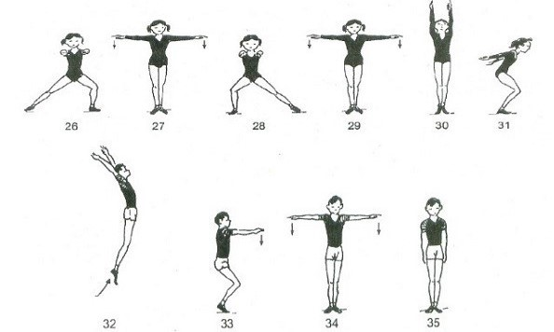  - GV phân tích làm mẫu cho HS xem.  - HS lắng nghe hướng dẫn của GV thực hiện các động tác mẫu.  - HS thực hiện động tác theo hiệu lệnh của GV.  +Tập các động tác bổ trợ thể lực cho nội dung chạy ngắn  _ Chạy bước nhỏ  _ Chạy nâng cao đùi  _Chạy đá lăng sau  - GV phân tích làm mẫu cho HS xem.  - HS lắng nghe hướng dẫn của GV thực hiện các động tác theo GV  3.Kết thúc:  GV hướng dẫn HS thả lỏng, hồi tỉnh  HS tích cực thả lỏng theo sự hướng dẫn của GV | Các động tác xoay các khớp theo thứ tự từ trên xuống dưới bao gồm đầu, cổ, tay, vai, hông, góp duỗi gối, có tay – cổ chân.  - ép ngang ,ép dọc.  - chạy nhẹ tại chỗ.  GV hô cho học sinh ôn từ nhịp 1 đến nhịp 25  Bài tập thể dục liên hoàn từ nhịp 26 đến nhịp 35  - Nhịp 26: Bước chân trái sang bên rộng hơn vai, sau đó khuỵu gối,dồn trọng tâm cơ thể nhiều vào chân trái, chân phải thẳng,mũi chân chạm đất,thân thẳng,hai tay đưa ra song song ngang vai,bàn tay sấp mắt nhìn theo tay.  - Nhịp 27:Thu chân trái về với chân phải thành đứng thẳng,hai tay dang ngang ,bàn tay sấp,mắt nhìn trước .  - Nhịp 28: Bước chân phải sang bên rộng hơn vai, sau đó khuỵu gối,dồn trọng tâm cơ thể nhiều vào chân phải, chân trái thẳng,mũi chân chạm đất,thân thẳng,hai tay đưa ra song song ngang vai,bàn tay sấp mắt nhìn theo tay.  - Nhịp 29:Như nhịp 27 nhưng chân phải thu về.  - Nhịp 30: Hai tay đưa xuống dưới sát thân- ra trước- lên cao song song,lòng bàn tay hướng vào nhau,hai chân kiễng gót, mặt ngửa mắt nhìn theo tay.  - Nhịp 31: Hai tay bắt chéo trước mặt đưa xuống thấp thành chếch sau,khuỵu gối thân hơi gập,mắt nhìn trước.  - Nhịp 32: Bật người len cao thân thẳng,tay chếch hình chữ V lòng bàn tay hướng vào nhau,mũi chân thẳng mặt hơi ngửa.  - Nhịp 33: Tiếp đất khuỵu gối trên hai nửa trước bàn chân đẻ giảm chấn động ,hai tay đưa ra trước song song ,bàn tay sấp mắt nhìn theo tay.  - Nhịp 34: Đứng thẳng hai tay dang ngang,bàn tay sấp mắt nhìn trước.  - Nhịp 35:Về TTCB.  Các tác bổ trợ nhằm phát triển tố chất thể lực cho chạy ngắn.  GV hướng dẫn HS các động tác thả lỏng giúp cho HS hồi tỉnh sau giờ học.

  - Dặn dò: HS tập tự tập luyện tại nhà, nhớ chú ý đúng các tư thể tay, chân.

